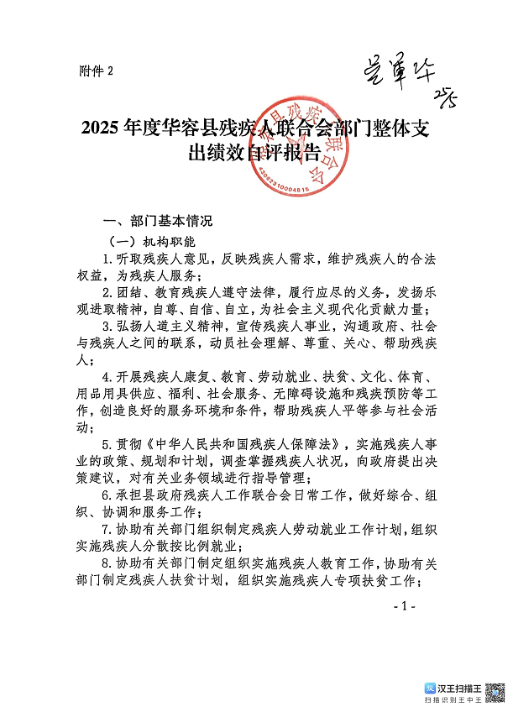

9.指导和管理各类残疾人社团组织；
10.承担县委县政府和上级残联交办的其他工作。
（二）机构情况
华容县残疾人联合会部门2025年度部门决算编报的单位共1个。其中：行政单位0个，参照公务员法管理的事业单位1个。
（三）人员概况
截至2025年12月31日，我单位编制人数16人，人才编1人，年末实有人数21人，较上年度增加1人。增加原因为，本年度增加1人。单位内设有办公室、康复维权股、教育就业股；二级机构一个，华容县残疾人劳动就业服务中心。

二、一般公共预算支出情况

（一）基本支出情况
2025年度支出总计945.16万元，其中：基本支出527.13万元。占财政拨款支出总额的55.77%，其中：（1）工资福利支出304.13万元，包括基本工资、津贴补贴、奖金、社会保障缴费、绩效工资、其他工资福利支出；（2）商品和服务支出129.09万元，包括办公费、印刷费、咨询费、手续费、水费、电费、邮电费、取暖费、物业管理费、差旅费、因公出国（境）费、维修（护）费、租赁费、会议费、培训费、公务接待费、专用材料费、劳务费、委托业务费、工会经费、福利费、公务用车运行维护费、其他交通费、其他商品和服务支出。（3）对个人和家庭的补助511.95万元，包括离休费、退休费、退职（役）费、抚恤金、生活补助、救济费、医疗费、助学金、奖励金、生产补贴、离退休人员提租补贴、离退休人员购房补贴、其他对个人和家庭的补助支出，残疾人康复、就业、其他残疾人事业支出等。
项目支出情况
2025年度支出总计945.16万元，其中：项目支出418.04万元。占财政拨款支出总额的44.23%。
分别为：其他一般公共服务支出12.32万元、残疾人康复支出128.56万元、残疾人就业支出110.64万元、其他残疾人事业支出9.69万元、其他应急管理支出10万元、用于残疾人事业的彩票公益金支出146.83万元。
三、政府性基金预算支出情况：
2025年政府性基金预算支出146.83万元，其中对个人和家庭的补助146.83万元。

四、国有资本经营预算支出情况：无

五、社会保险基金预算支出情况：无

六、部门整体支出绩效情况：无

七、存在的问题及原因分析：
一是管理制度还需不断完善。随着环境的变化、单位经济活动的调整和管理要求的不断提高，制度更新滞后于实践发展，需进一步修改完善。二是财政支出绩效评价意识淡薄。对财政支出绩效评价重要性的认识还不到位，绩效评价意识不强，对财政支出绩效评价方面的知识缺乏了解掌握。三是绩效目标设置有待科学提高。编制的绩效目标不具体，绩效目标未完全细化，未分解为具体工作任务，部分绩效指标不清晰、可衡量性差。
八、下一步改进措施：一是进一步完善单位预算编审制度体系建设，确保尽早探索出一套符合单位重点工作开展、提升财政资金使用效益的行业绩效评价体系。二是进一步加强内部预算管理意识，严格按照预算编制的相关制度和要求进行预算编制。三是在今后的预算绩效申报时，需相关业务处室将全年工作任务细化分解为具体的工作目标，并尽量采取定量的方式制定清晰、可衡量的绩效指标。
九、部门整体支出绩效自评结果拟应用和公开情况
综合自评得分为97.99分，评价等级为“优”，部门较好地完成了绩效目标，并按要求公开部门预算及决算。

十、其他需要说明的情况：无

